1. 프로젝트 개요
1-1. 문제 정의
: 일상생활에서 발생하는 경미한 증상(두통, 감기, 소화불량 등)에 대해 사용자가 어떤 의약품을 선택해야 할지 판단하기 어렵다.
인터넷 정보는 광고성이 강하거나 전문성이 부족해 신뢰하기 어려우며, 약국 방문 전 스스로 증상에 맞는 약을 탐색하고 싶은 사용자의 니즈가 증가하고 있다.
그러나 기존 정보 플랫폼은 병·의원 기반 진단 중심이거나 검색 기능만 제공하여 개인의 증상에 맞춘 맞춤 추천 서비스는 부족한 상황이다.
DrugSafe는 사용자가 입력한 증상, 제형을 기반으로 적절한 일반의약품을 추천하고, 사용자들이 서로 후기를 공유하여 보다 현명하게 약을 선택할 수 있도록 돕는다.

1-2. 목표 설정(SMART 기반)
1) Specific
- 사용자가 선택한 증상, 제형에 따라 적절한 의약품을 추천
- 증상, 제형별 카테고리 기반 추천 알고리즘 구현
- 의약품 상세 정보(효능·복용법·주의사항) 제공
- 사용자 커뮤니티 운영
- 간단한 프로필 기능(즐겨찾기, 기본 정보 저장)
2) Measurable
- 15개의 증상 카테고리 제공
- 4개의 제형 카테고리 제공
- 의약품 추천 정확도(사용자 피드백 만족도) 80% 목표
- 커뮤니티 게시글 최소 CRUD 기능 완성
- 사용자 프로필 저장 기능 완성
3) Achievable
- 공공데이터포털 의약품 정보 API 또는 엑셀 데이터 활용
- Rule-based 또는 단순 매핑 기반 추천으로 구현 가능
4) Relevant
- 셀프 메디케이션 증가 트렌드와 부합
- 약국 방문 전 참고용 정보 제공이라는 실질적 니즈 존재
5) Time-bound
- 기획/설계 5주
- 핵심 기능 개발 2주
- 추가 기능/테스트 1주

1-3. 요구사항 분석
1) 기능적 요구사항
번호 | 요구사항명 | 요구사항 상세 | 우선순위
F01 | 증상, 제형 선택 기능 | 사용자가 증상, 제형 카테고리를 선택하여 입력 | 높음
F02 | 의약품 추천 기능 | 선택된 증상과 제형에 맞는 OTC 의약품 추천 제공 | 높음
F03 | 의약품 상세 페이지 | 효능·사용법·주의사항 제공 | 보통
F04 | 회원가입/로그인 | 기본 인증 기능 제공 | 높음
F05 | 프로필 관리 | 사용자의 즐겨찾기, 기본 정보 저장 | 보통
F06 | 즐겨찾기 기능 | 특정 약품을 즐겨찾기 추가/삭제 | 보통
F07 | 커뮤니티 게시판 | 사용자 간 후기/정보 공유 게시판 | 보통
F08 | 게시글 CRUD | 글 작성·조회·수정·삭제 기능 | 보통
F09 | 검색 기능 | 의약품명 기반 검색 기능 | 보통
F10 | 홈 화면 구성 | 추천 기능 요약, 인기 게시글 등 표시 | 낮음

2) 비기능적 요구사항
번호 | 요구사항명 | 요구사항 상세 | 우선순위
NF01 | 안정성 | 20명 동시 접속 시 안정적 서비스 유지 | 높음
NF02 | 성능 | 주요 페이지 로딩 3초 이내 | 높음
NF03 | 보안 | 사용자 개인정보 암호화 저장 | 높음
NF04 | 정확성 | 의약품 데이터는 최신 정보 기준 제공 | 보통
NF05 | 사용성 | 모바일 친화 UI, 직관적인 화면 구성 | 보통

1-4. 서비스 개요 정리
구분 | 작성 내용
서비스명 | DrugSafe
서비스 개요 | 증상, 제형 기반으로 의약품을 추천하고 사용자가 후기를 공유할 수 있는 경량 의약품 추천 서비스
주요 페이지 구성 | 홈 / 프로필 / 의약품 추천 / 커뮤니티

2. 작업 분해 및 계획
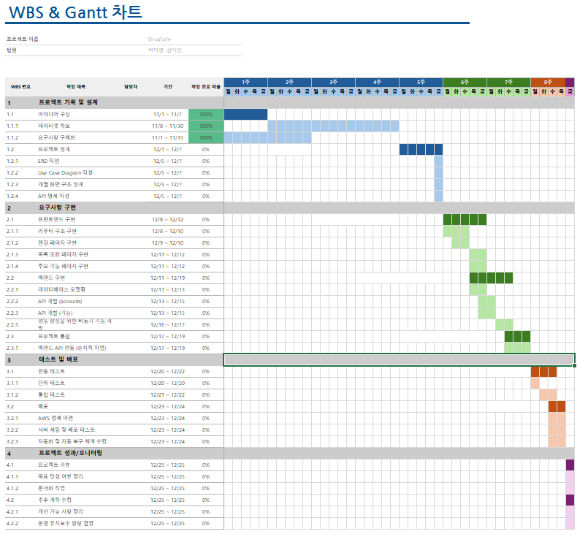

3. 데이터 탐색
데이터명 | 데이터 설명 | 출처 | 수집 방법 | 활용 기능
의약품 기본 정보 데이터 | 제품명, 업체명, 효능, 복용법 등 의약품 기본 정보. DrugSafe의 핵심 데이터로 사용 | 식품의약품안전처 의약품 정보(OpenAPI) / e약은요 정보검색 | REST API 또는 엑셀 기반 데이터 정제 후 DB 저장 | 증상 기반 의약품 추천, 상세 페이지 기본 정보 제공
증상, 제형 카테고리 매핑 데이터 | 두통·치통·발열 등 15개 증상과 각 증상에 해당하는 의약품 100개 매핑, 각 의약품 4가지 카테고리로 분류 | 자체 구축(엑셀 기반 매핑 작업) | 내부 데이터 정제 및 수기 매핑 | 증상, 제형 선택 → 의약품 추천 알고리즘의 핵심 데이터
사용자 프로필 데이터 | 사용자 계정 정보 및 즐겨찾기한 약품 목록 | 자체 DB | 회원가입/로그인 API로 저장 | 개인화 추천
커뮤니티 게시글/댓글 데이터 | 사용자 경험 기반 리뷰, 약품 후기 정보 | 자체 DB | 게시글/댓글 CRUD API | 사용자 후기 기반 정보 제공, 커뮤니티 플랫폼 구성

4. 프로젝트 구조
- Entity Relationship Diagram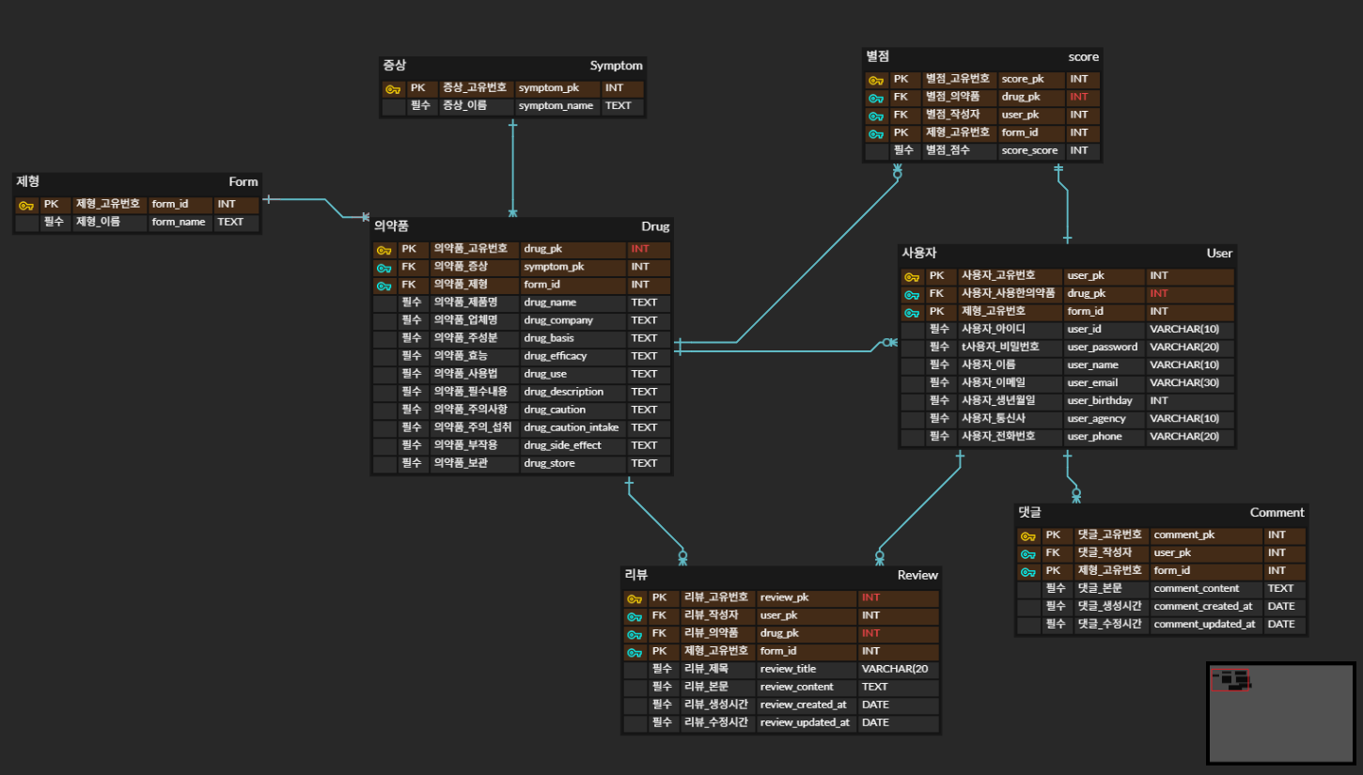

- Use Case Diagram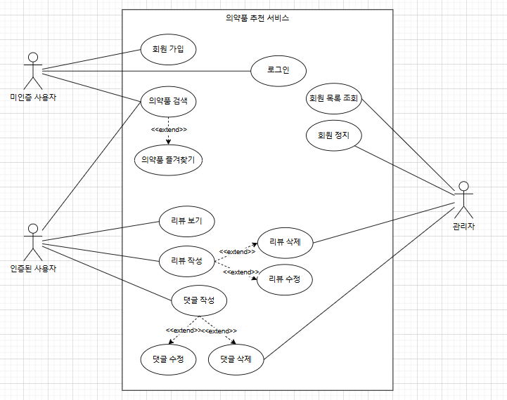

5. 화면 설계
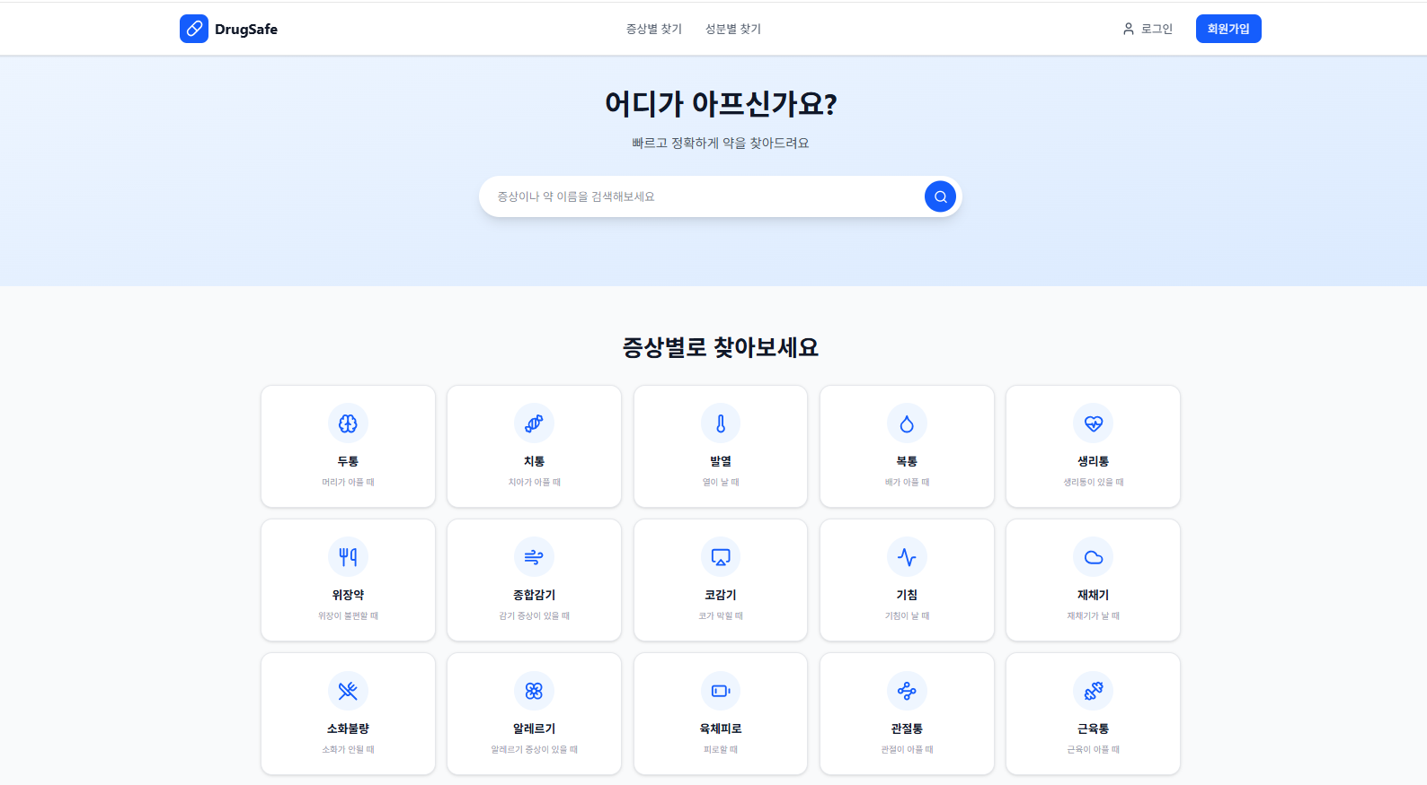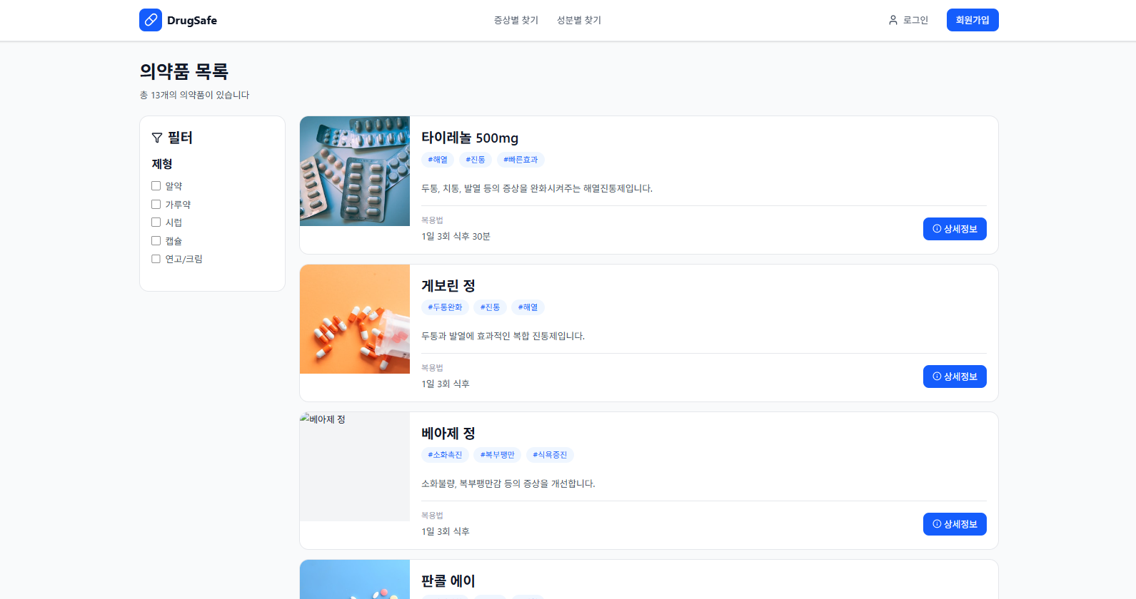

6. API 명세
- 회원가입 API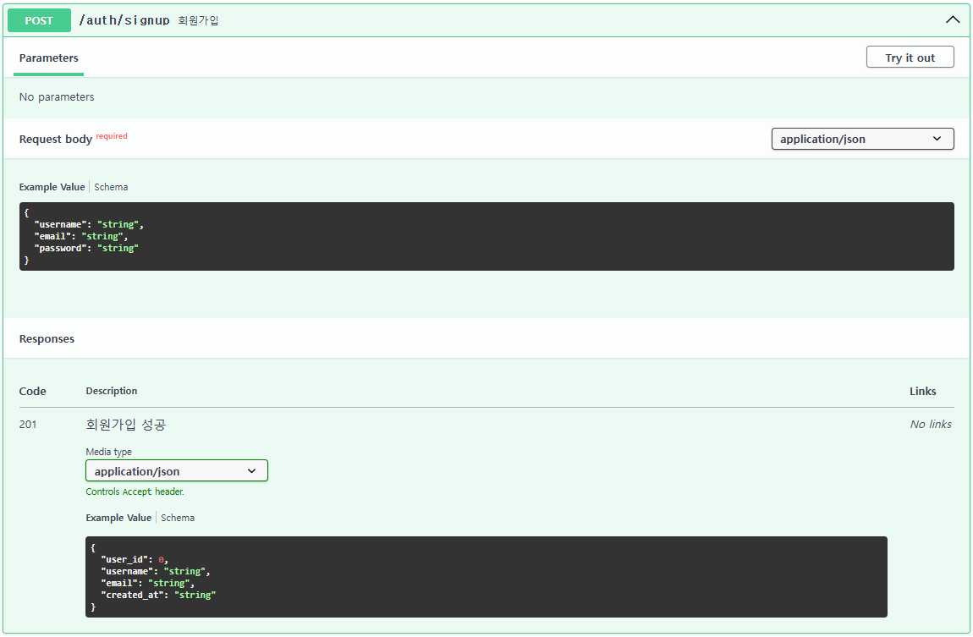
- 로그인 API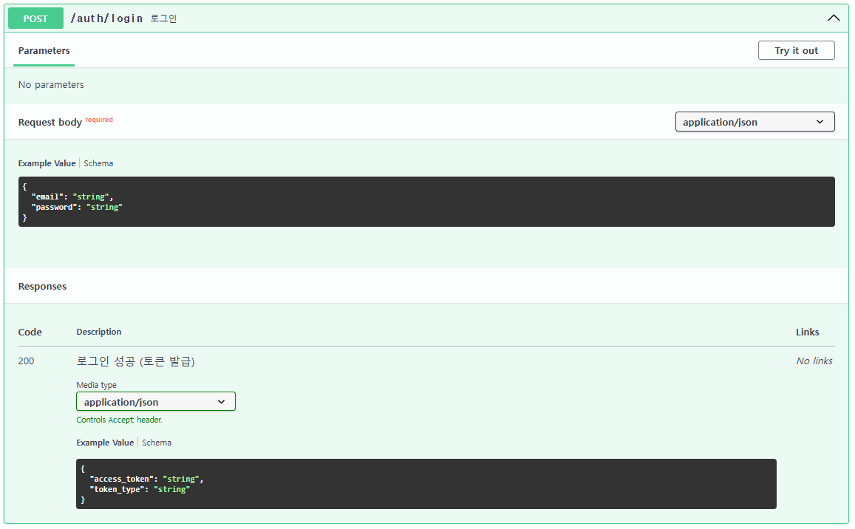

- 프로필 조회 API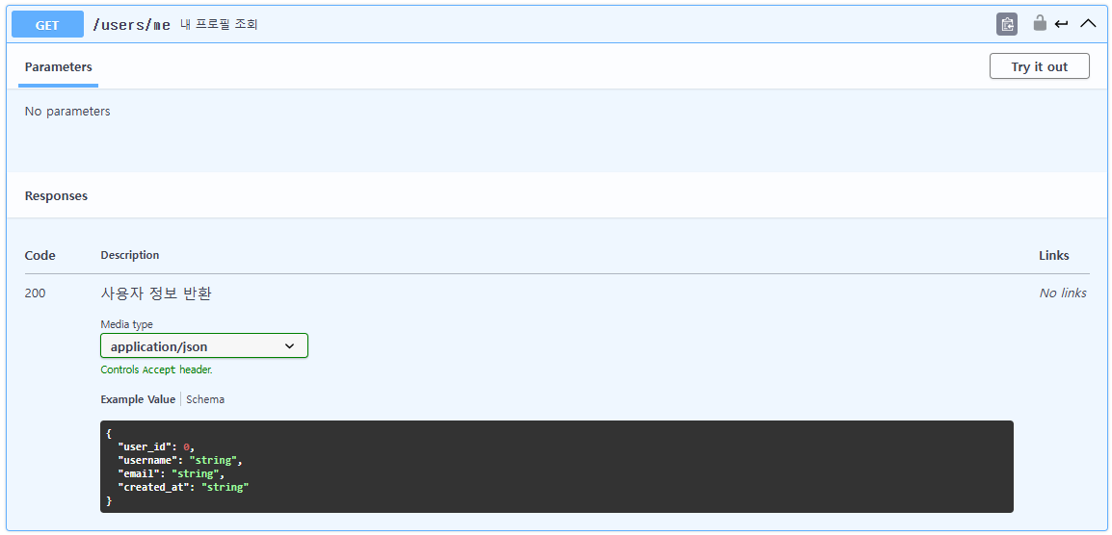
- 증상 카테고리 조회 API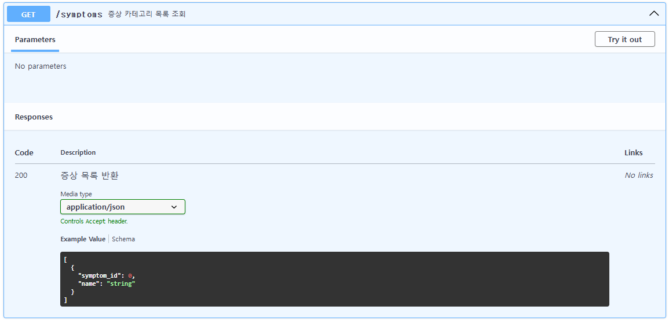

- 제형 카테고리 목록 조회 API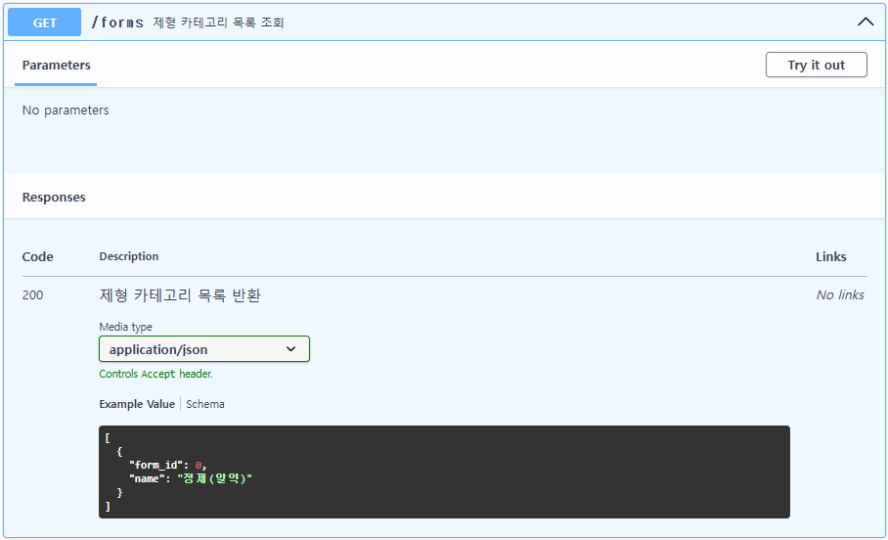
- 의약품 조회(증상 또는 제형 기반) API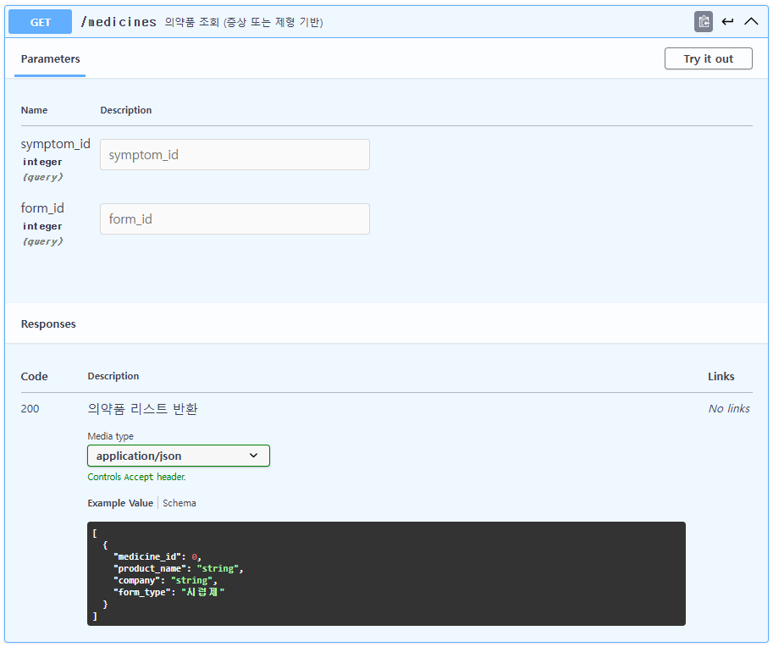
- 리뷰 조회 API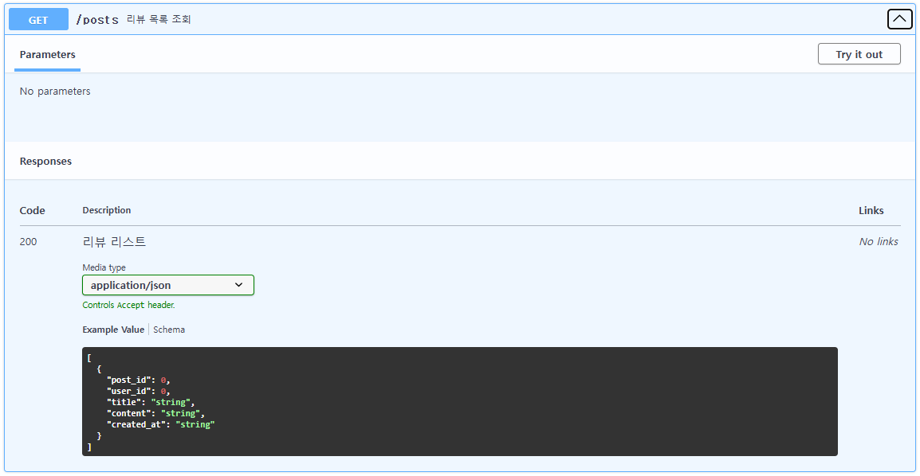
- 리뷰 작성 API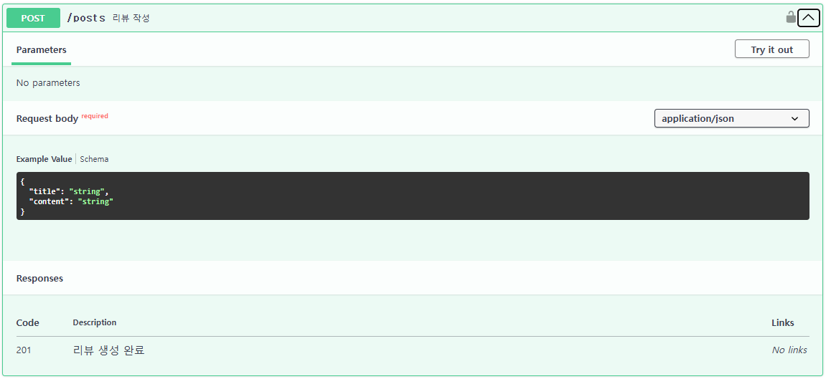

- 리뷰 상세 조회 API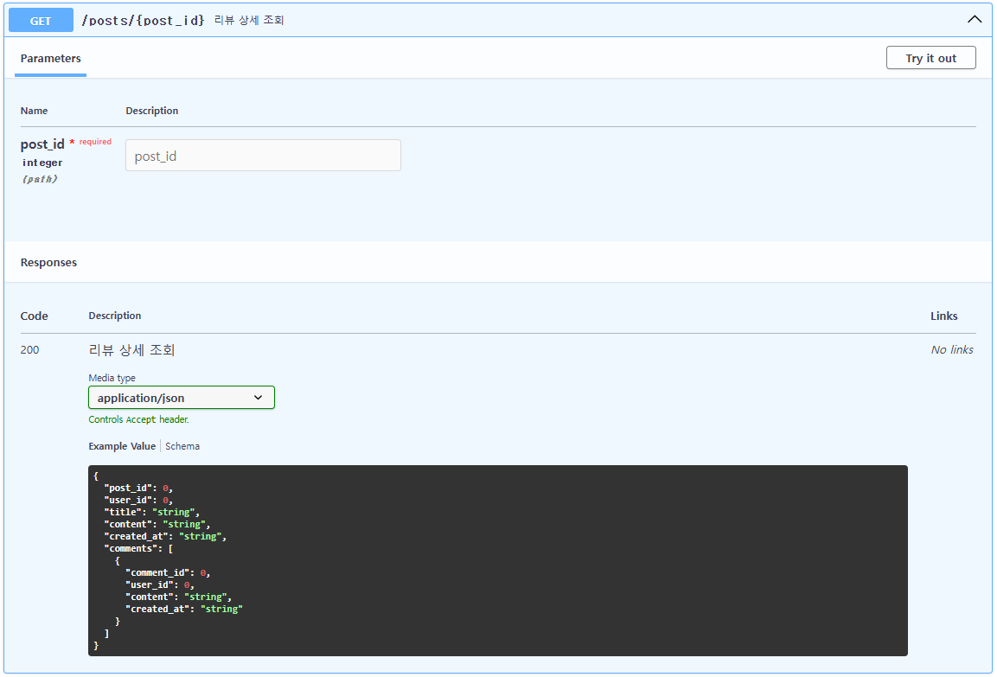
- 리뷰 수정 API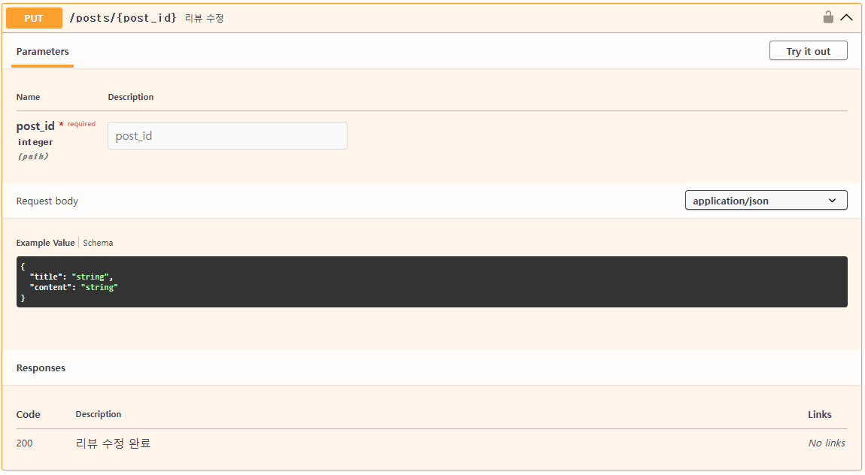

- 리뷰 삭제 API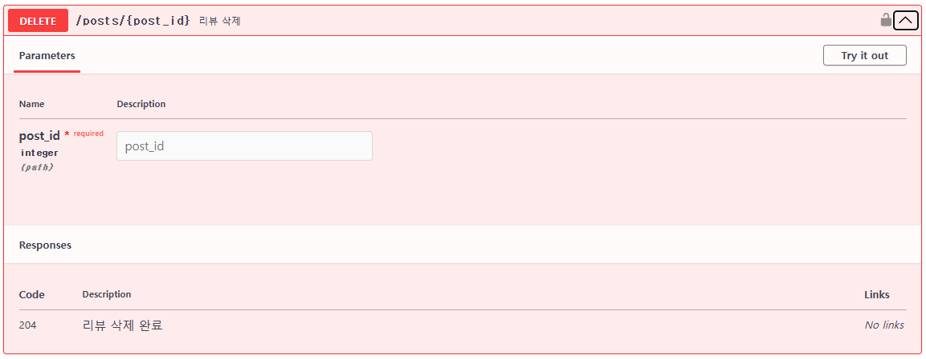
- 댓글 작성 API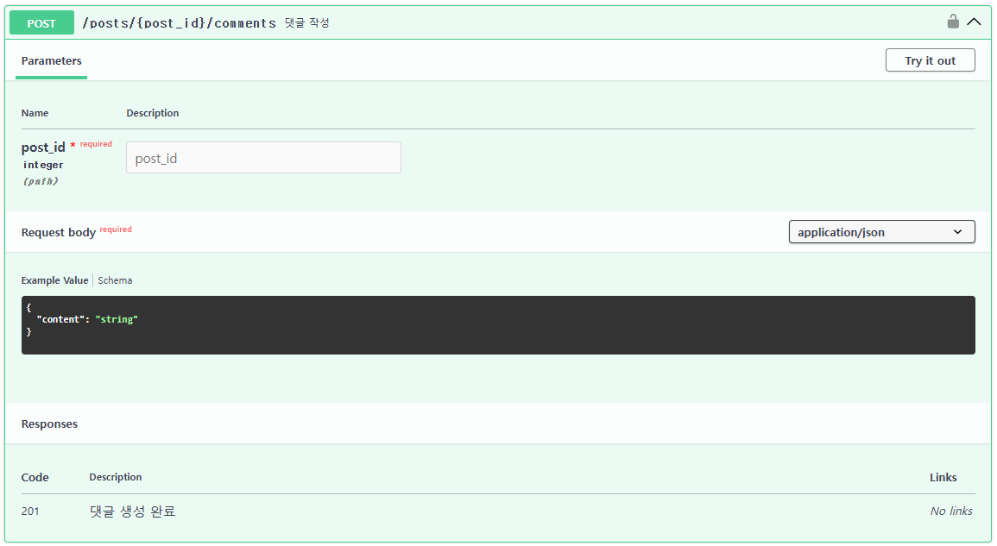
- 댓글 삭제 API